НЕСТАНДАРТНОЕ ФИЗКУЛЬТУРНОЕ ОБОРУДОВАНИЕ
ИЗ БРОСОВОГО МАТЕРИАЛА.

СПОРТИНАЯ ИГРА «БОУЛИНГ».

Предложенное вашему вниманию оборудование сделано своими руками для пополнения предметно-пространственной среды. Представляю нестандартное физкультурное оборудование из бросового материала, которое позволит повысить интерес детей к выполнению основных движений и спортивных игр, а также желание приобщиться к спорту и здоровому образу жизни.

Поперёк дороги скользкой,
Встало вражеское войско.
Метким выстрелом одним,
Всех повалим, победим! (Боулинг)

Боулинг детский – сегодня набирает все большую популярность в России. Большинство детей обожает боулинг. Эта игра не только дарит ребенку настоящий праздник и веселье, но и способствует физическому и психологическому развитию ребенка. Кроме этого, боулинг может стать прекрасным помощником в повышении самооценки ребенка.

Для многих боулинг – прекрасная возможность отдохнуть всей семьей. Тут и спортивный интерес, и азарт, и общий дух победы. Но все когда-нибудь бывает в первый раз. И первый бросок по кеглям – не исключение.

Цель игры боулинг:

- укрепление здоровья детей, улучшение физического развития и физического состояния ребёнка;
- учить принимать исходное положение при бросках мяча на дальность, выполнять замах и бросок мяча с прокатыванием;
- бросить мяч таким образом, чтобы он сбил стоящие на определенном расстоянии кегли.

Правила игры.

Ребёнок должен сбить максимальное количество кеглей резиновым мячом, желательно, чтобы он не бросал, а катил мяч по игровой полосе.
За сбитые кегли начисляются очки, кто набрал больше очков, тот и становится победителем.
В игре могут принимать участие несколько человек, выполняя броски по очереди.
Играть в боулинг можно командами.

Перед собой я ставила следующие группы задач:

Оздоровительные:
- формировать интерес к нестандартному оборудованию;
- развивать двигательные навыки;
- способствовать развитию психофизических качеств (ловкость, сила, быстрота, выносливость), моторики пальцев, кистей рук;
- стимулировать координацию движений, меткость и глазомер;
- укреплять все группы мышц;
- упражнять в сильном и резком катании мяча в кегли.
Благоприятное влияние на здоровье.

Образовательные:
- мотивировать детей на двигательную активность, через использование нестандартного оборудования в самостоятельных видах деятельности;
- уточнить знания детей о спортивной игре боулинг, многофункциональной дорожке;
Дарить детям радость.

Развивающие:
- развивать стремление в достижении поставленной цели;
- способствовать формированию мыслительных операций, развитию речи, умению аргументировать свои высказывания;
- способствовать формированию навыков игры в боулинг;
- развивать у детей интерес к такому виду спорта как боулинг.

Воспитательные:
- воспитывать положительное отношение к спортивным играм;
- поддерживать интерес к математическим знаниям;
- воспитывать дружеские взаимоотношения в детском коллективе.
Активизировать интерес к участию в спортивных соревнованиях.

Атрибуты игры.
- Ограничительный экран. Съёмная деталь. Изготовлен из трубки, ткани, разрезанной на полосы. Оформление: атласная лента.
- Кегли. Изготовлены из бутылочек для молочных продуктов. Оформление: скотч синего и красного цвета, напечатанные цифры 1, 2, 3, 4, 5, 6, картон жёлтого цвета.
- Спортивный мяч.
- Игровая полоса. Изготовлена из линолеума с разметкой из скотча красного цвета.

Польза спортивной игры боулинг:
-Боулинг, как и практически любой вид спорта, заставляет нас двигаться, и тем самым улучшает кровообращение в организме, а, следовательно, положительно влияет практически на все органы и системы организма.
-Способствует повышению иммунитета.
-Боулинг хорошо укрепляет мышцы ног.
- При соблюдении правильной техники игры в боулинг, основная нагрузка приходится на мышцы ног и пресса.

Противопоказания игры боулинг:
Особых противопоказаний у боулинга нет. Эта игра может быть противопоказана тем людям, которым запрещены занятия физкультурой и спортом. При этом игра в боулинг может привести к травмам, например, к растяжениям или ушибам, а в случае падения к более серьезным травмам. Именно поэтому перед началом стоит делать небольшую разминку, а во время игры необходимо строго соблюдать технику безопасности.

Оборудование безопасно, легко обрабатывается, компактно, универсально.
В эту игру можно играть и в помещении, и на свежем воздухе под открытым небом.

Играйте в боулинг с удовольствием и будьте здоровы!

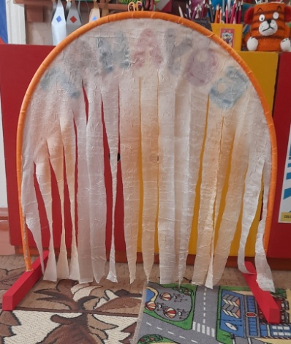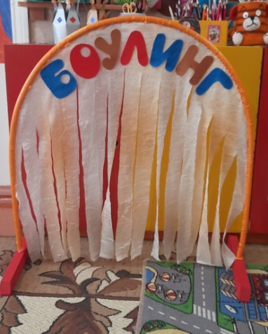

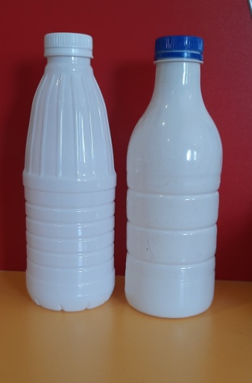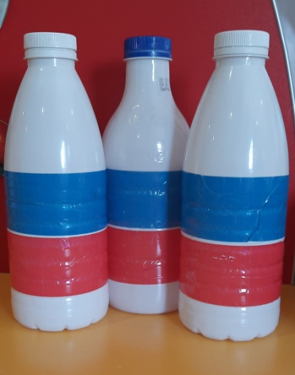

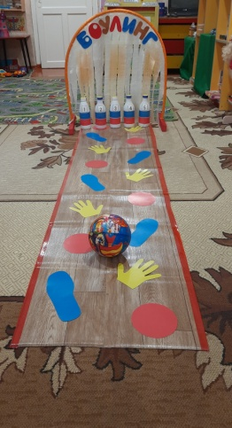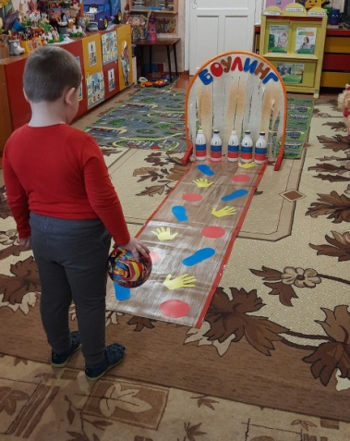
МНОГОФУНКЦИОНАЛЬНАЯ ДОРОЖКА.
Чтобы ребёнок захотел заниматься физкультурой и занятия были эффективны, необходимо его заинтересовать, а заинтересовать его можно разнообразием физкультурного оборудования, как стандартного, так и нестандартного. Нестандартное оборудование – это дополнительный стимул активизации физкультурно-оздоровительной работы.
Хочу представить свою разработку многофункциональной дорожки. Она служит для развития основных видов движений: различные виды ходьбы, прыжков, ползания. Дорожка развивает координацию движений, двигательную активность, равновесие, внимание, память, мышление.
В комплект входит сама дорожка, изготовленная из линолеума, чтобы можно её было протирать, с разметкой из скотча красного цвета, с приклеенными из цветного картона в определённом порядке отпечатками ступней, ладоней, кругами, как отпечатками пяток и носков.
Можно выполнять следующие виды упражнений: ходьба на стопах, на ладонях, ползание на ладонях и стопах, прыжки на носках, ходьба на пятках и носках.
Использование дорожки зависит от фантазии.
Желаю удачи!

